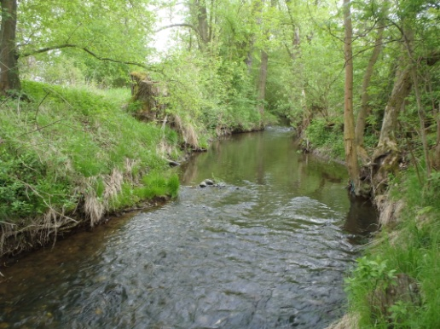

DUBEN V ŽELEZNÝCH HORÁCH

Jaro přichází do našich hor. Letošní zima byla vlídná, bez sněhových kalamit, ale i bez tolik potřebné vláhy pro zemědělskou výrobu. Snad můžeme alespoň titulním obrázkem navodit atmosféru přicházejícího sluníčka a probouzející se přírody. Měsíc duben již začíná nabízet mnohé turistické atraktivity, kulturní stánky otvírají své brány a připomínáme si v tomto období také velikonoční svátky.
5. 4. můžete na dvě místa zároveň: můžete se zúčastnit Odemykání Doubravy a vodáckého sjezdu této řeky z Pařížova do Ronova. Večer se pak v Ronově koná vodácký country bál. Na druhé straně regionu zveme na tradiční jarní výstavu v SOUV v Nasavrkách s příznačným názvem „Přišlo jaro do vsi“. Když už navštívíte Nasavrky, zajděte na oběd do místního hotelu Šustr, kde Vám nabídnou nově certifikovaný regionální pokrm „Kuřecí stehenní steak s medovohořčičnou omáčkou a vařeným bramborem“.
6. 4. lákají Kubíkovy Duby na Motokrosové závody, 12. 4. zve město Seč na velikonoční jarmark do prostor tamního Junior centra.
Největší akcí v Železných horách jsou však Dny Železnohorského regionu, které jsou v podstatě otvíráním turistické sezony v našem kraji. Podrobný program akcí ve dnech 17.4 -20. 4. poskytnou naše informační centra či centrála MAS ŽR v Heřmanově Městci.
Nesmíme zapomenout pozvat 26. 4. na Motýly na Lichnici, nebo dne 27. 4. na Ptačí neděli u rybníka Hluboký. Na všech akcích jste srdečně vítáni.
